Faculdade de Informática e Administração Paulista (FIAP)

Gabriel Palmeira
Mayara Mota

Observabilidade de um endpoint de IA
Contrato de métricas para a Sensor Monitoring API do DUO, Gêmeo Digital do Motor WEG W22

São Paulo
2026
GABRIEL PALMEIRA · RM 563522
MAYARA MOTA · RM 563887

Observabilidade de um endpoint de IA
Contrato de métricas para a Sensor Monitoring API do DUO, Gêmeo Digital do Motor WEG W22

Trabalho apresentado como checkpoint integrado das disciplinas de Governança em IA e Front-end do curso Tecnólogo em Inteligência Artificial da FIAP, turma 2TIAP, como complemento do Challenge Forzy.

Professor de Governança em IA: Marco Fontoura
Professor de Front-end: Lucas Tadeu Cunha Rios

São Paulo
2026
RESUMO
Este trabalho define um contrato mínimo de observabilidade para o endpoint de sensores do DUO, o gêmeo digital que o grupo desenvolve para o motor WEG W22 no Challenge Forzy, e verifica com registros reais se esse contrato é cumprido. Para isso, o provider de Sensores da Sprint 4 foi exposto como uma API em FastAPI, com um middleware que grava, em cada chamada, os headers X-Session-Id e X-Feature, o horário, a latência, o status, a idade da leitura entregue, a fase do motor, a completude dos campos e a cor devolvida. O consumo é feito via requests por um script e por uma tela em Gradio. Foram mapeados nove indicadores, com baseline, limiares de atenção e de estouro, camada gráfica e plano de ação. Em 30 minutos de uso simulado por três sessões, a API recebeu 1.056 chamadas, sem erros e com 100% de rastreabilidade. A medição levou à revisão do limite de freshness com o motor parado, de 60 para 90 segundos, mostrou que a coleta de agosto chega com 75% dos campos e revelou que a regra de severidade compara o histórico de maio com uma referência de agosto. Um cenário com problemas confirmou que os limiares disparam quando deveriam.
Palavras-chave: observabilidade; governança de inteligência artificial; contrato de métricas; freshness; gêmeo digital.
LISTA DE FIGURAS
Figura 1: Tempo de resposta por endpoint no uso normal 20
Figura 2: Idade da leitura em cada chamada de leitura atual 21
Figura 3: Taxa de completude de freshness a cada 5 minutos 22
Figura 4: Completude dos campos por origem do dado 22
Figura 5: Volume de chamadas por feature no uso normal 23
Figura 6: Cor devolvida pela regra de severidade no uso normal 23
Figura 7: Tempo de resposta por endpoint no uso com problemas 25
Figura 8: Volume de chamadas por feature no uso com problemas 25
LISTA DE TABELAS
Tabela 1: Motores, origens de dado e campos esperados 11
Tabela 2: Sessões simuladas no uso normal 12
Tabela 3: O que cada chamada registra 14
Tabela 4: Mapeamento dos indicadores 15
Tabela 5: Baselines medidas e limiares do contrato (versão 1.1) 16
Tabela 6: Camada gráfica proposta para cada indicador 18
Tabela 7: O que fazer quando cada limiar é atingido 19
Tabela 8: Indicadores no uso normal e no uso com problemas 24
LISTA DE ABREVIATURAS E SIGLAS
API Application Programming Interface
CS Challenge Sprint
CSV Comma Separated Values
DUO nome do gêmeo digital desenvolvido pelo grupo
FIAP Faculdade de Informática e Administração Paulista
HTTP Hypertext Transfer Protocol
IA Inteligência Artificial
IO-Link protocolo de comunicação ponto a ponto de sensores industriais
ISO International Organization for Standardization
NIST National Institute of Standards and Technology
p95 percentil 95
RMF Risk Management Framework
SRE Site Reliability Engineering
UTC Tempo Universal Coordenado
SUMÁRIO
1 INTRODUÇÃO 7
2 REFERENCIAL TEÓRICO 8
2.1 Observabilidade e rastreabilidade 8
2.2 Governança de sistemas de inteligência artificial 8
2.3 Indicadores de serviço e de qualidade do dado 8
3 O ENDPOINT OBSERVADO 10
3.1 O DUO e o provider de Sensores 10
3.2 As fontes de dados 10
3.3 Os endpoints 11
4 METODOLOGIA 12
4.1 Arquitetura da solução 12
4.2 Geração dos registros 12
5 CONTRATO DE MÉTRICAS 14
5.1 O que é possível capturar em cada chamada 14
5.2 Mapeamento dos indicadores 15
5.3 Limiares e baselines 15
5.3.1 Freshness: um limite para cada fonte e cada fase do motor 16
5.3.2 Erros: o DUO não pode falhar mais que a fonte que ele lê 17
5.3.3 Tempo de resposta: abaixo do ciclo da tela 17
5.3.4 Completude, rastreabilidade, volume e severidade 17
5.4 Camada gráfica de cada indicador 17
5.5 O que fazer quando um limiar é atingido 18
6 RESULTADOS DA MEDIÇÃO 20
6.1 Uso normal 20
6.2 Uso com problemas 24
6.3 O que os registros mostraram sobre o DUO 26
7 USO DE INTELIGÊNCIA ARTIFICIAL NO TRABALHO 27
8 CONCLUSÃO 29
9 LINKS DA PÁGINA DO GITHUB E DO VÍDEO NO YOUTUBE ...........................32
Referências 33

1 INTRODUÇÃO
Desde a primeira sprint do Challenge Forzy o nosso grupo vem construindo o DUO, um gêmeo digital para o motor WEG W22 que aciona a bomba de teste BBA-001 na bancada da Forzy. Ao longo das entregas o DUO ganhou coleta de dados, base histórica, cadastro de motores pela foto da placa, acompanhamento do estado do motor, planta da fábrica, conversa sobre os manuais e um módulo de governança com perfis e registro de ações. Entretanto, em todas essas entregas a pergunta que fazíamos era sempre sobre o motor: ele está bem, por que, e para onde vai.
Neste checkpoint a pergunta é diferente. Em vez de olhar só para o motor, passamos a olhar também para o próprio sistema que responde sobre o motor. Afinal, quando a tela da sala de controle mostra uma cor verde, ninguém sabe, olhando apenas para ela, se aquela leitura chegou há meio segundo ou há cinco minutos, se veio com todos os campos ou se alguém pediu aquele dado a partir de qual tela. Sem esse registro, não dá para auditar o comportamento do sistema nem perceber padrões de uso ou de falha, que é justamente o ponto levantado pelos professores no enunciado.
Por isso, o objetivo deste trabalho é definir um contrato mínimo de observabilidade para o endpoint de sensores do DUO e, em seguida, verificar com os registros que o próprio back-end coletou se esse contrato está sendo cumprido. Para isso, a disciplina de Front-end orientou a construção da API em FastAPI, o envio dos headers de contexto em cada chamada e o consumo via requests em uma tela simples. Já a disciplina de Governança em IA orientou o que medir, quais limiares usar, como mostrar cada indicador e o que fazer quando um limiar for estourado.
O documento está organizado da seguinte forma. A seção 2 reúne os conceitos que usamos. A seção 3 descreve o endpoint observado e as fontes de dados. A seção 4 explica como os registros foram gerados. A seção 5 apresenta o contrato de métricas, com o mapeamento dos indicadores, os limiares, a camada gráfica e o plano de ação. A seção 6 traz os resultados medidos, a seção 7 descreve como usamos ferramentas de IA neste trabalho e, por fim, a seção 8 traz a conclusão do grupo.

2 REFERENCIAL TEÓRICO

2.1 Observabilidade e rastreabilidade
Majors, Fong-Jones e Miranda (2022) definem observabilidade como a capacidade de entender o que acontece dentro de um sistema apenas olhando para o que ele deixa do lado de fora, sem precisar mudar o código para fazer uma nova pergunta. Na prática, isso depende de cada requisição deixar um registro rico, com contexto suficiente para que alguém consiga, depois, filtrar e agrupar esses registros do jeito que precisar. Foi exatamente essa ideia que levou o enunciado a pedir os headers X-Session-Id e X-Feature: sem eles, o registro diria apenas que uma chamada aconteceu, mas não diria quem chamou nem de qual funcionalidade.
A rastreabilidade, por sua vez, é a possibilidade de seguir o caminho de um dado ou de uma decisão até a sua origem. No nosso caso, isso significa que cada resposta da API sai com um identificador próprio (X-Request-Id) e que esse mesmo identificador fica gravado no registro de observabilidade. Assim, se o técnico disser que a tela mostrou vermelho às 14h, conseguimos achar a chamada exata, ver qual leitura foi entregue, quantos segundos ela tinha e qual olhar da regra puxou a cor.

2.2 Governança de sistemas de inteligência artificial
O NIST AI Risk Management Framework organiza a gestão de riscos de IA em quatro funções: governar, mapear, medir e gerenciar (NIST, 2023). Este checkpoint passa pelas quatro, ainda que em escala pequena. Governar aparece no contrato de métricas, que diz o que é aceitável. Mapear aparece no levantamento do que é possível capturar em cada chamada. Medir aparece nos registros e nos indicadores calculados a partir deles. Por fim, gerenciar aparece no plano de ação, que diz o que fazer quando um limiar estoura.
Da mesma forma, a norma ISO/IEC 42001 trata do sistema de gestão de IA dentro de uma organização e pede, entre outras coisas, que o desempenho do sistema seja monitorado e que existam critérios definidos para isso (ISO, 2023). O contrato de métricas que propomos é uma forma concreta desses critérios para uma única fatia do DUO.

2.3 Indicadores de serviço e de qualidade do dado
No livro de SRE do Google, Beyer et al. (2016) chamam de quatro sinais de ouro a latência, o tráfego, os erros e a saturação, e recomendam olhar para a latência pelos percentis em vez da média, porque a média esconde as chamadas lentas que o usuário de fato sente. Por esse motivo, os nossos indicadores de tempo de resposta usam o percentil 95.
Além do serviço, porém, um endpoint de sensores precisa olhar para a qualidade do dado que entrega. O modelo de qualidade de dados da ISO/IEC 25012 inclui, entre as suas características, a completude e a atualidade do dado (ISO, 2008). Neste trabalho, a atualidade aparece como freshness, ou seja, a idade da leitura no momento em que ela sai da API, e a completude aparece como a porcentagem dos campos que o sensor deveria mandar e realmente mandou.

3 O ENDPOINT OBSERVADO

3.1 O DUO e o provider de Sensores
Na Sprint 4 reorganizamos o DUO em sete módulos, conforme pedido pela Forzy. O provider de Sensores observado aqui junta três deles: a coleta, que transforma os 16 bytes do sensor Pepperl+Fuchs VIM32PL em velocidade, aceleração, pico e temperatura; a base histórica, que guarda cada leitura com data e motor; e o acompanhamento, que diz se o motor está bem e por quê. Desse modo, a API não inventou nada novo sobre o motor, ela apenas expôs o que já existia.
A severidade devolvida pela API segue os quatro olhares da norma que já estavam na Sprint 4: a vibração comparada com a ISO 20816-3 pela tabela 7.7 do manual da WEG, o fator de crista, a temperatura comparada com a classe de isolamento F e a diferença de temperatura entre os dois lados do motor, comparada com o que é normal para aquele motor. A cor final é a pior das quatro. Os dois olhares que dependem dos modelos treinados ficaram fora desta API, porque os arquivos dos modelos deixariam o projeto pesado para rodar nas máquinas de avaliação sem mudar o que estava sendo observado.

3.2 As fontes de dados
Como a bancada não tem sensor ligado durante o desenvolvimento, a leitura atual é o histórico real reproduzido no mesmo ritmo em que chegou na fábrica, inclusive com as pausas de quando o motor ficou parado. Esse é o mesmo papel da fonte simuladora que já usávamos na Sprint 4 para mostrar dado chegando sem sensor. A API trabalha com três motores e três origens de dado, resumidos na Tabela 1.
Tabela 1: Motores, origens de dado e campos esperados
Motor | Origem do dado | Ritmo de chegada | Campos que o sensor deveria mandar
BBA-001 | Arquivo exportado do sistema da fábrica, 19/05/2026, 7.183 leituras dos dois sensores VIM32PL | cerca de 0,5 s girando; pausas de até 228 s parado | velocidade, aceleração, pico e temperatura dos sensores 1 e 2 (8 campos)
BBA-001 | Endereço da fábrica (coleta de 25 e 26/08/2026), 51 leituras, consultada pelo histórico gravado | cerca de 500 s | os mesmos 8 campos
REF-001 | Conjunto de referência de 12 horas, motor que piora com o tempo | 15 s | velocidade, temperatura, corrente, rotação e tensão (5 campos)
BBA-002 | Motor cadastrado sem sensor instalado | não se aplica | devolve cor cinza, de propósito
Fonte: elaborado pelos autores a partir da base do DUO (2026).

3.3 Os endpoints
A API segue os nomes sugeridos no enunciado. A rota GET /v1/sensores/{tag}/leitura-atual devolve a leitura, a cor, o motivo, a idade da leitura e a completude. A rota GET /v1/sensores/{tag}/historico devolve as leituras dos últimos minutos ou, com o parâmetro fonte=gravado, o que está guardado na base, inclusive a coleta de agosto. Por fim, a rota GET /v1/observabilidade devolve os indicadores já comparados com o contrato e os registros de cada chamada, que é o material usado por este documento. Toda resposta sai com os headers X-Request-Id e X-Latencia-ms.

4 METODOLOGIA

4.1 Arquitetura da solução
A solução tem duas pontas. No back-end, uma API em FastAPI expõe o provider de Sensores e, antes de qualquer rota, um middleware marca a hora em que a chamada chegou, deixa a rota trabalhar e, na saída, grava uma linha no banco de observabilidade. As rotas não gravam nada sozinhas; elas apenas contam ao middleware o que sabem sobre o dado entregue, como a idade da leitura, a fase do motor, a completude e a cor. Dessa forma, nenhuma rota consegue escapar do registro, nem mesmo uma chamada que termina em erro.
No front-end, todas as chamadas passam por um único arquivo, o cliente da API, que coloca os headers X-Session-Id e X-Feature em cada requisição feita com a biblioteca requests. A tela em Gradio usa esse cliente com uma sessão nova para cada janela do navegador e manda um X-Feature diferente em cada aba: leitura_atual, historico e painel_observabilidade. O script de consumo usa o mesmo cliente, de modo que tela e script se comportam igual diante do contrato.

4.2 Geração dos registros
Para ter uma baseline com números de verdade, deixamos a API ligada e rodamos o script de consumo em modo de simulação durante 30 minutos, das 20h08 às 20h38 de 14 de outubro de 2026, no horário de Brasília (23h08 às 23h38 em UTC, que é o horário usado nos gráficos). A simulação imita três pessoas usando o sistema ao mesmo tempo, cada uma com a sua própria sessão, conforme a Tabela 2.
Tabela 2: Sessões simuladas no uso normal
Sessão | O que faz | Ritmo
sala-de-controle | tela da sala de controle lendo o BBA-001 e abrindo o histórico dos últimos 30 minutos | leitura a cada 3 s; histórico a cada 60 s
tecnico-bancada | técnico acompanhando o REF-001 e conferindo o histórico gravado de agosto do BBA-001 | leitura a cada 5 s; histórico a cada 45 s e 180 s
gestor-manutencao | gestor abrindo o painel de observabilidade e conferindo o BBA-002, que não tem sensor | painel a cada 90 s; BBA-002 a cada 120 s
Fonte: elaborado pelos autores (2026).
Logo depois, rodamos 5 minutos de um cenário que mostra problemas, para ver os limiares se apresentando e testar se o plano de ação faz sentido. Nesse cenário entram um programa que chama a API sem os headers de contexto, um técnico que digita o código do motor de vários jeitos errados (BBA001, bba-001, BBA-01) e alguém que pede o histórico de um dia inteiro, com até 10 mil leituras, a cada 5 segundos.
Por fim, as figuras e as tabelas deste documento foram geradas pelo script relatorio_observabilidade.py, que também consome a API via requests, com o X-Feature relatorio_governanca. Assim, até o relatório de governança fica registrado como uma chamada.

5 CONTRATO DE MÉTRICAS
Chamamos de contrato de métricas o combinado sobre o que o endpoint precisa entregar para ser considerado confiável. Ele fica em um arquivo próprio no repositório, o contrato_metricas.json, que a API lê ao subir e que o painel usa para pintar cada indicador. Por isso, mudar um limiar não exige mudar código, apenas o contrato, e cada mudança fica registrada no histórico de versões do próprio arquivo.

5.1 O que é possível capturar em cada chamada
O primeiro passo foi levantar tudo o que dava para capturar em cada chamada sem custo extra para quem usa o sistema. Além dos três itens pedidos no enunciado (headers de contexto, timestamp e latência), acrescentamos campos que vêm do próprio dado entregue, porque são eles que permitem medir freshness, completude e o comportamento da regra de severidade. A Tabela 3 mostra o resultado.
Tabela 3: O que cada chamada registra
Campo | O que guarda
request_id | identificador único da chamada, devolvido no header X-Request-Id
momento | data e hora em UTC em que a chamada chegou
session_id | header X-Session-Id enviado pelo front, quem chamou
feature | header X-Feature enviado pelo front, de qual tela veio
headers_completos | 1 quando os dois headers vieram, 0 quando faltou algum
metodo_e_rota | GET e a rota com {tag}, para agrupar por endpoint
tag | motor consultado
status | código HTTP devolvido
latencia_ms | tempo entre a chegada da chamada e a saída da resposta
idade_dado_s | quanto tempo a leitura entregue já tinha quando saiu (freshness)
limite_freshness_s | o limite que valia para aquela fonte e fase do motor
dentro_freshness | 1 quando a idade ficou dentro do limite
fase | parado ou girando no momento da leitura
completude_pct | porcentagem dos campos esperados que vieram preenchidos
severidade | cor devolvida para o motor (verde, amarelo, vermelho, cinza)
cliente | header User-Agent, para separar a tela do script
erro | mensagem quando a chamada falhou
Fonte: elaborado pelos autores (2026), arquivo backend/contrato_metricas.json.

5.2 Mapeamento dos indicadores
A partir desses campos montamos nove indicadores, organizados em três grupos. O primeiro olha para o serviço: tempo de resposta, erros do servidor e chamadas recusadas. O segundo olha para o dado: freshness, taxa de completude de freshness e completude dos campos. O terceiro olha para o uso e para a regra: rastreabilidade, volume por feature e taxa de severidade vermelha. A Tabela 4 resume cada um.
Tabela 4: Mapeamento dos indicadores
Indicador | O que mede | Como é calculado
Tempo de resposta (percentil 95) | o tempo que 95% das chamadas levam, no máximo, para responder | percentil 95 de latencia_ms por endpoint, sem contar o próprio painel de observabilidade
Taxa de erro do servidor | porcentagem de chamadas que terminaram com status 5xx | chamadas com status maior ou igual a 500 divididas pelo total
Taxa de chamadas recusadas | porcentagem de chamadas com status 4xx, como motor que não existe ou parâmetro errado | chamadas com status entre 400 e 499 divididas pelo total
Idade da leitura entregue (freshness, percentil 95) | quanto tempo a leitura atual já tinha quando chegou na tela, comparado com o limite da sua fonte | percentil 95 de idade_dado_s para cada par de fonte e fase do motor, dividido pelo limite desse par (freshness_limites_s). O indicador mostra o pior par
Taxa de completude de freshness | porcentagem das leituras atuais que chegaram dentro do limite de idade | chamadas de leitura atual com dentro_freshness igual a 1 divididas pelo total de leituras atuais com dado
Completude dos campos | porcentagem das grandezas que o sensor deveria mandar e realmente mandou | média de completude_pct nas respostas com leitura
Rastreabilidade das chamadas | porcentagem das chamadas que chegaram com X-Session-Id e X-Feature | chamadas com headers_completos igual a 1 divididas pelo total
Volume de chamadas por minuto | quantas chamadas a API recebe por minuto, por feature | total de chamadas dividido pelos minutos da janela, separado por feature
Taxa de severidade vermelha | porcentagem das leituras atuais em que o motor saiu como vermelho | leituras atuais com severidade vermelha divididas pelas leituras atuais com dado
Fonte: elaborado pelos autores (2026).

5.3 Limiares e baselines
Cada indicador tem uma baseline, que é o valor medido no uso normal, e dois limiares: atenção e estouro. Sempre que possível, os limiares saíram de algo que já conhecíamos do DUO, e não de um número escolhido no escuro. A Tabela 5 reúne os valores, e os parágrafos seguintes explicam as escolhas que mais pesaram.
Tabela 5: Baselines medidas e limiares do contrato (versão 1.1)
Indicador | Baseline medida | Atenção | Estouro
Tempo de resposta (percentil 95) | 13,4 ms  (leitura atual 2,8 ms; histórico 144 ms) | 300 ms | 1.000 ms
Taxa de erro do servidor | 0% | 0,5% | 2%
Taxa de chamadas recusadas | 0% | 5% | 15%
Idade da leitura entregue (freshness, percentil 95) | 0,81 vez o limite | acima do limite da fonte e da fase | acima de 5 vezes esse limite
Taxa de completude de freshness | 99,27% | abaixo de 95% | abaixo de 90%
Completude dos campos | 99,74%  (agosto: 75%) | abaixo de 100% | abaixo de 75%
Rastreabilidade das chamadas | 100% | abaixo de 100% | abaixo de 95%
Volume de chamadas por minuto | 35,1 chamadas por minuto | 3 vezes a baseline | 10 vezes a baseline
Taxa de severidade vermelha | 0,52% | 15 pontos de distância da baseline | 30 pontos de distância
Fonte: elaborado pelos autores a partir dos registros da API (2026).

5.3.1 Freshness: um limite para cada fonte e cada fase do motor
O freshness foi o indicador que mais nos fez pensar. Na Sprint 3 já tínhamos visto que o histórico de maio tinha 452 pausas acima de 6 segundos e que 451 delas aconteceram com o motor parado. Por isso, um limite único daria alarme falso o tempo todo. Medimos então os intervalos reais entre leituras: com o motor girando, o maior intervalo foi de 2,3 segundos e o sensor faz média de 2 segundos, então o limite ficou em 3 segundos. Já com o motor parado, 99% dos intervalos ficaram abaixo de 44 segundos, e na primeira versão do contrato colocamos 60 segundos.
Contudo, a baseline mostrou que isso não bastava: com 60 segundos, 9% das leituras atuais com o motor parado chegaram atrasadas. O motivo é que a tela pergunta em momentos quaisquer do relógio, e uma pausa longa ocupa muito mais tempo do que a contagem de intervalos sugere. Uma única pausa de 228 segundos, por exemplo, pesa como centenas de intervalos de meio segundo. Refizemos a conta pelo tempo e vimos que, com 60 segundos, a leitura fica atrasada em 6,5% do tempo em que o motor está parado, enquanto com 90 segundos isso cai para 3,1%. Assim, a versão 1.1 do contrato passou a usar 90 segundos para o motor parado. Para as outras fontes, o limite é cerca do dobro do ritmo normal de chegada: 30 segundos para o conjunto de referência, que chega a cada 15 segundos, e 1.200 segundos para a coleta de agosto pelo endereço da Forzy, que chegava a cada 500 segundos.

5.3.2 Erros: o DUO não pode falhar mais que a fonte que ele lê
Para a taxa de erro do servidor usamos uma referência que já tínhamos medido. Na Sprint 3, a coleta pelo endereço da Forzy teve 52 tentativas e 51 sucessos, ou seja, 98,1% de disponibilidade e 1,9% de falha. Dessa forma, o estouro ficou em 2%, porque não faz sentido o DUO falhar mais do que a própria fonte que ele consulta. A atenção ficou em 0,5%, para avisar bem antes de chegar lá.

5.3.3 Tempo de resposta: abaixo do ciclo da tela
A tela da sala de controle atualiza a leitura a cada 3 segundos. Logo, se uma resposta demora mais do que um terço desse ciclo, a pessoa começa a perceber a tela travando, e por isso o estouro ficou em 1 segundo. A atenção ficou em 300 milissegundos, que é cerca do dobro do percentil 95 do histórico, o endpoint mais lento no uso normal. Vale notar que a leitura atual respondeu em menos de 3 milissegundos no percentil 95, enquanto o histórico levou cerca de 144 milissegundos, porque monta centenas de leituras a cada chamada.

5.3.4 Completude, rastreabilidade, volume e severidade
Para a completude dos campos, qualquer valor abaixo de 100% já pede atenção, porque significa que algum olhar da regra ficou sem dado. O estouro em 75% veio da coleta de agosto, que chega sem os dois canais de pico: com um quarto dos campos faltando, o fator de crista simplesmente não consegue ser calculado. Na rastreabilidade, qualquer chamada sem contexto já é atenção e, abaixo de 95%, o contrato manda ligar a recusa automática. Por fim, volume e severidade não têm um valor certo, só um valor normal, e por isso os limiares são distâncias da baseline.

5.4 Camada gráfica de cada indicador
A escolha do gráfico seguiu a pergunta que cada indicador responde. Quando a pergunta é como o valor evolui, usamos linha; quando é qual parte pesa mais, usamos barras; e quando a pergunta é só se está tudo certo agora, usamos um cartão com o número grande, a forma do estado e a ação. As formas são as mesmas da Sprint 4: círculo para normal, triângulo para atenção, octógono para estouro e círculo vazado para sem dado, para que quem não distingue verde de vermelho consiga ler pela forma. A Tabela 6 resume a proposta, e as Figuras 1 a 6, na seção 6, mostram cada uma com os dados da baseline.
Tabela 6: Camada gráfica proposta para cada indicador
Indicador | Como mostrar
Tempo de resposta (percentil 95) | linha ao longo do tempo, um traço por endpoint, com as linhas de atenção e estouro marcadas
Taxa de erro do servidor | barras empilhadas por endpoint, separando 2xx, 4xx e 5xx
Taxa de chamadas recusadas | barras por feature, para saber qual tela está pedindo errado
Idade da leitura entregue (freshness, percentil 95) | linha da idade de cada chamada ao longo do tempo, com a cor da fase e a linha do limite
Taxa de completude de freshness | linha por janela de 5 minutos, com a faixa de 95% e de 90% marcadas
Completude dos campos | barras empilhadas por origem do dado, mostrando campos presentes e ausentes
Rastreabilidade das chamadas | cartão com o número grande e barras por cliente (User-Agent)
Volume de chamadas por minuto | barras por feature e mapa de calor de feature por minuto
Taxa de severidade vermelha | barras empilhadas em 100% por janela de tempo, com as quatro cores
Fonte: elaborado pelos autores (2026).

5.5 O que fazer quando um limiar é atingido
Um limiar sem ação vira só um número vermelho na tela. Por isso, para cada indicador definimos o que fazer na atenção e o que fazer no estouro, conforme a Tabela 7. Em geral, a atenção pede para olhar e entender, enquanto o estouro pede para mudar o comportamento do sistema, como deixar de mostrar a cor do motor como atual ou recusar chamadas sem contexto. O painel de observabilidade mostra a ação junto do cartão do indicador, assim quem está olhando não precisa procurar no documento.
Tabela 7: O que fazer quando cada limiar é atingido
Indicador | Na atenção | No estouro
Tempo de resposta (percentil 95) | conferir qual endpoint subiu e se o histórico está pedindo janelas grandes demais | limitar a janela do histórico na tela, revisar a consulta e abrir registro do incidente com os request_id afetados
Taxa de erro do servidor | ler a coluna erro dos registros com 5xx e reproduzir a chamada pelo request_id | avisar o responsável pelo back-end, mostrar na tela que os dados estão indisponíveis em vez de mostrar a última cor como se fosse atual
Taxa de chamadas recusadas | conferir qual feature e qual sessão estão gerando as recusas | corrigir o front que está montando a chamada errada antes da próxima entrega
Idade da leitura entregue (freshness, percentil 95) | mostrar na tela que a leitura está atrasada, junto com a idade | deixar de mostrar a cor do motor como atual, marcar como sem medição e avisar a manutenção para conferir o cabo, o mestre IO-Link e a coleta
Taxa de completude de freshness | ver se as leituras atrasadas se concentram com o motor parado, o que é esperado, ou com ele girando, o que não é | tratar como falha de coleta: abrir chamado para a infraestrutura e registrar o período sem dado confiável
Completude dos campos | mostrar ao lado da cor quais olhares ficaram sem dado | não calcular a severidade com dado incompleto e avisar quem cuida da integração com a fonte
Rastreabilidade das chamadas | descobrir pelo cliente qual programa está chamando sem contexto | ligar a recusa de chamadas sem contexto (DUO_EXIGIR_CONTEXTO=1) até o cliente ser corrigido
Volume de chamadas por minuto | ver se uma sessão sozinha concentra as chamadas, o que costuma ser tela presa em atualização | limitar as chamadas daquela sessão e revisar o intervalo de atualização da tela
Taxa de severidade vermelha | conferir se mudou o motor, a base escolhida ou a fonte, antes de acreditar que o motor piorou | revisar os limites da ficha e a regra de severidade com o gestor, porque alarme demais ou de menos faz a equipe parar de confiar
Fonte: elaborado pelos autores (2026).

6 RESULTADOS DA MEDIÇÃO

6.1 Uso normal
Nos 30 minutos de uso normal a API recebeu 1.056 chamadas de quatro sessões, sem nenhum erro de servidor e sem nenhuma chamada recusada. Todas chegaram com os dois headers de contexto, o que deu 100% de rastreabilidade. Com o contrato 1.1, oito dos nove indicadores ficaram dentro do combinado, e o único em atenção foi a completude dos campos, como explicado adiante.
Figura 1: Tempo de resposta por endpoint no uso normal
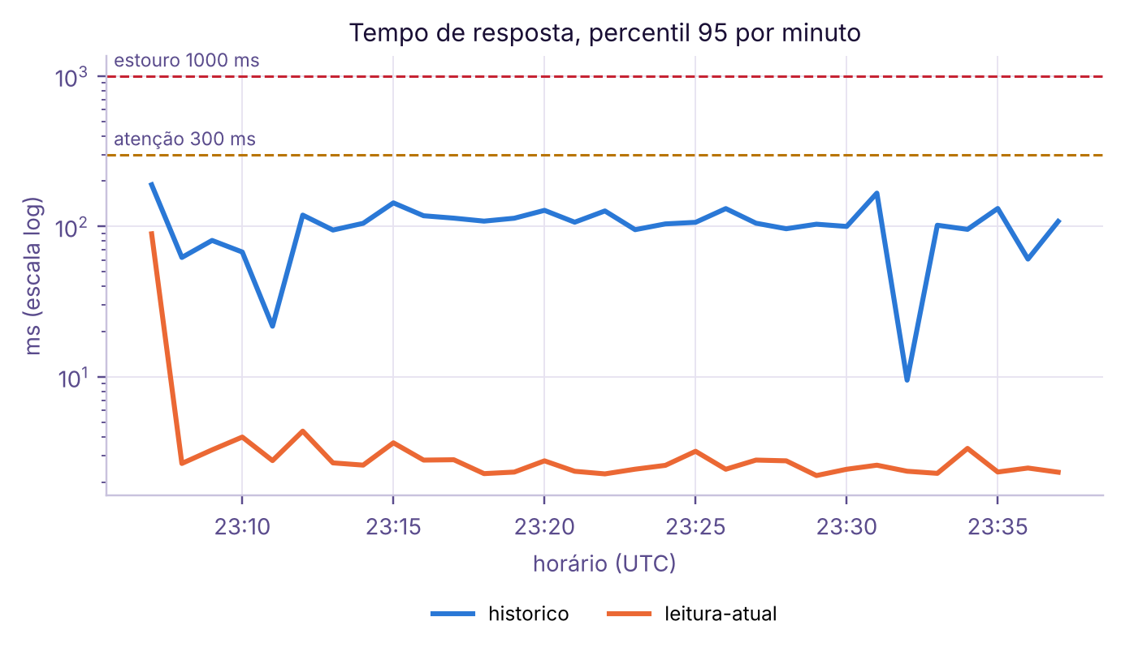
Fonte: elaborado pelos autores a partir dos registros da API (2026).
A Figura 1 mostra a diferença de peso entre os dois endpoints. A leitura atual ficou sempre perto de 3 milissegundos, enquanto o histórico ficou perto de 100 milissegundos. O pico do primeiro minuto da leitura atual é a primeira chamada depois que a API subiu, quando o Python ainda está carregando as bibliotecas.
Figura 2: Idade da leitura em cada chamada de leitura atual
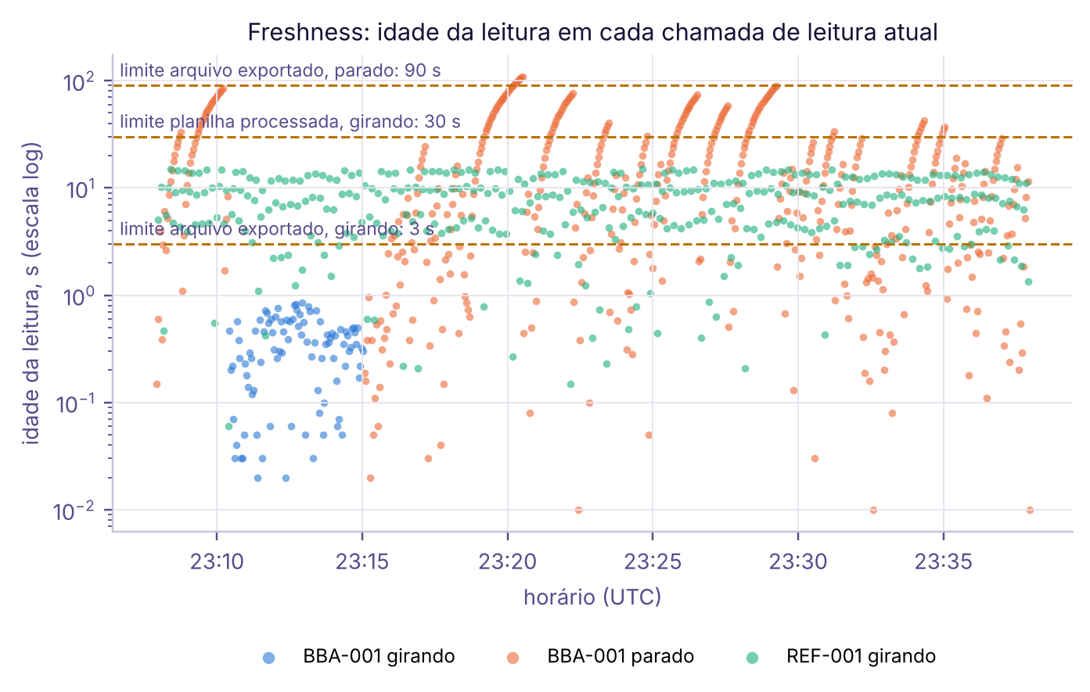
Fonte: elaborado pelos autores a partir dos registros da API (2026).
Na Figura 2 dá para ver o desenho das pausas do sensor. Com o BBA-001 girando, a idade nunca passou de 1 segundo. Com o motor parado, aparecem as rampas: a leitura vai envelhecendo até a próxima chegar, e as rampas mais altas são as pausas longas. O REF-001 forma uma faixa entre 0 e 15 segundos, porque chega a cada 15 segundos. Foi olhando para esse gráfico que percebemos o problema do limite de 60 segundos descrito na seção 5.3.
Figura 3: Taxa de completude de freshness a cada 5 minutos
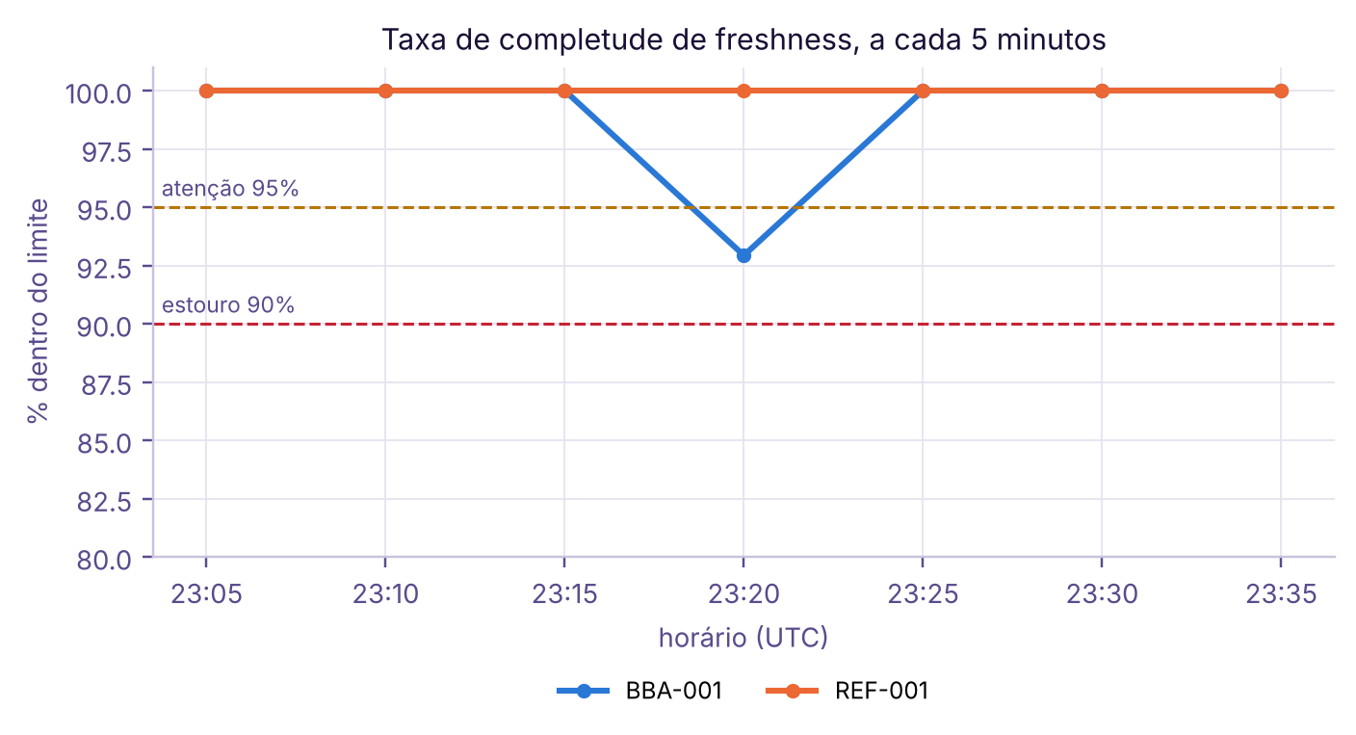
Fonte: elaborado pelos autores a partir dos registros da API (2026).
Com o limite revisado, a taxa de completude de freshness ficou em 99,27% no total, com 100% para o motor girando e 98,61% para o motor parado. A Figura 3 mostra que as poucas leituras atrasadas se concentram nas janelas em que o histórico de maio tem as pausas mais longas.
Figura 4: Completude dos campos por origem do dado
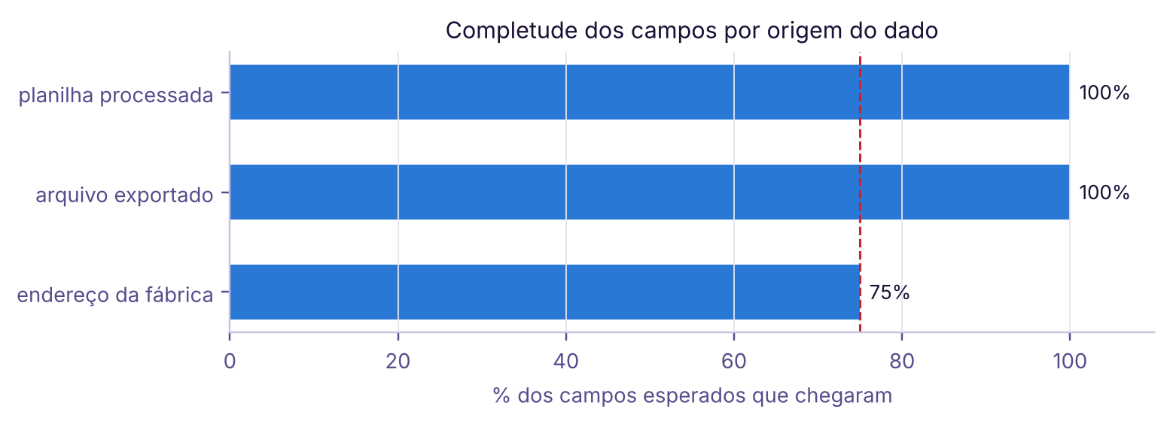
Fonte: elaborado pelos autores a partir dos registros da API (2026).
A Figura 4 mostra o motivo da atenção na completude. O histórico de maio e o conjunto de referência chegam com todos os campos, mas a coleta de agosto pelo endereço da Forzy chega com 75%, porque o endereço não devolve os dois canais de pico. Isso não é falha da API, e sim uma característica da fonte, mas é exatamente o tipo de coisa que precisa aparecer: se um dia o DUO passar a ler só por esse endereço, o olhar do fator de crista fica cego sem ninguém perceber.
Figura 5: Volume de chamadas por feature no uso normal
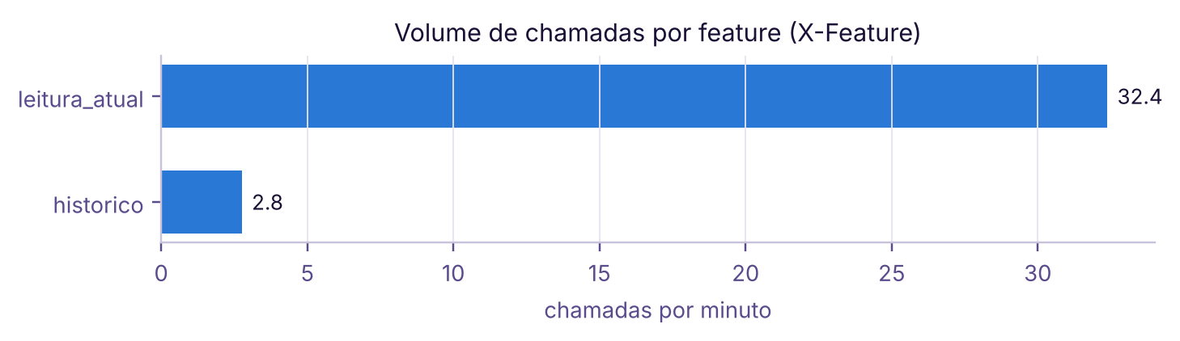
Fonte: elaborado pelos autores a partir dos registros da API (2026).
Figura 6: Cor devolvida pela regra de severidade no uso normal
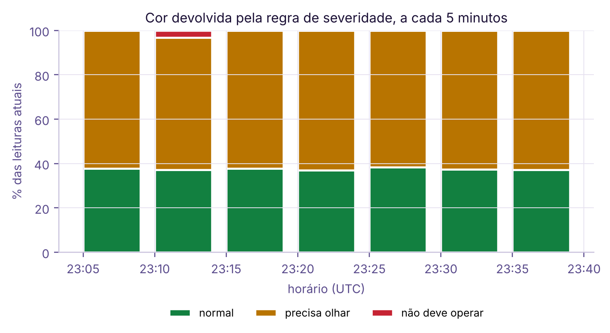
Fonte: elaborado pelos autores a partir dos registros da API (2026).
As Figuras 5 e 6 mostram o uso e a regra. A leitura atual responde por quase todo o volume, cerca de 32,4 chamadas por minuto, por causa da atualização automática da tela. Já na severidade, chamou atenção que 62% das leituras saíram amarelas, mesmo com o motor parado na maior parte do tempo. O registro mostrou o porquê: o olhar que puxou a cor foi a diferença de temperatura entre os lados. A referência desse olhar vem das leituras mais recentes, que são as de agosto, quando a diferença era de 1 grau; porém o histórico reproduzido é o de maio, quando a diferença era de cerca de 6 graus. Ou seja, a regra está comparando maio com a régua de agosto.

6.2 Uso com problemas
Nos 5 minutos do cenário com problemas a API recebeu 273 chamadas. A Tabela 8 compara cada indicador com a baseline e mostra que três deles saíram do combinado, justamente os três que o cenário quis provocar.
Tabela 8: Indicadores no uso normal e no uso com problemas
Indicador | Uso normal | Uso com problemas
Tempo de resposta (percentil 95) | 13,4 ms (dentro) | 1.135,4 ms (estouro)
Taxa de erro do servidor | 0% (dentro) | 0% (dentro)
Taxa de chamadas recusadas | 0% (dentro) | 13,6% (atenção)
Idade da leitura entregue (freshness, percentil 95) | 0,81 x limite (dentro) | 0,86 x limite (dentro)
Taxa de completude de freshness | 99,3% (dentro) | 100% (dentro)
Completude dos campos | 99,7% (atenção) | 100% (dentro)
Rastreabilidade das chamadas | 100% (dentro) | 72,9% (estouro)
Volume de chamadas por minuto | 35,1 por min (dentro) | 55,1 por min (dentro)
Taxa de severidade vermelha | 0,52% (dentro) | 3,74% (dentro)
Fonte: elaborado pelos autores a partir dos registros da API (2026).
O tempo de resposta estourou: o percentil 95 foi para 1.135 milissegundos, acima do limite de 1 segundo. A Figura 7 mostra que o problema estava todo no histórico, que passou de cerca de 144 para 1.232 milissegundos quando alguém começou a pedir um dia inteiro de leituras a cada 5 segundos. A leitura atual, por outro lado, continuou rápida. Dessa forma, a ação prevista no contrato, que é limitar a janela do histórico na tela e revisar a consulta, atacaria o ponto certo sem mexer no resto.
Figura 7: Tempo de resposta por endpoint no uso com problemas
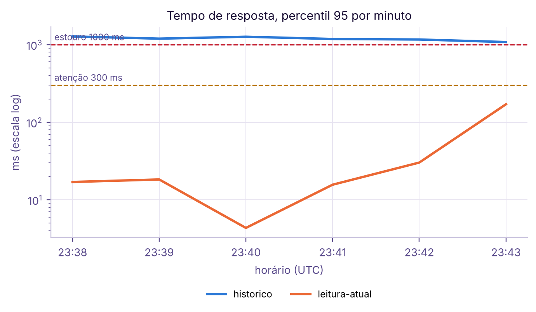
Fonte: elaborado pelos autores a partir dos registros da API (2026).
A rastreabilidade caiu para 72,9%, com 74 chamadas sem contexto, e entrou em estouro. Como todas vinham do mesmo cliente, o registro sozinho não dizia qual programa estava errado, o que mostra que o campo cliente precisa de um nome melhor do que o padrão da biblioteca. Seguindo a ação do contrato, ligamos a recusa de chamadas sem contexto (DUO_EXIGIR_CONTEXTO=1) e confirmamos que a API passa a devolver o status 400 com a mensagem "envie os headers X-Session-Id e X-Feature", e que mesmo a chamada recusada continua sendo registrada.
As chamadas recusadas chegaram a 13,6%, em atenção. Os registros mostraram exatamente os códigos digitados errado: BBA001, BBA-01 e bba-001. Ou seja, com o filtro por sessão do painel dá para chegar na pessoa ou na tela que está montando a chamada errada, que é a ação prevista no contrato.
Figura 8: Volume de chamadas por feature no uso com problemas
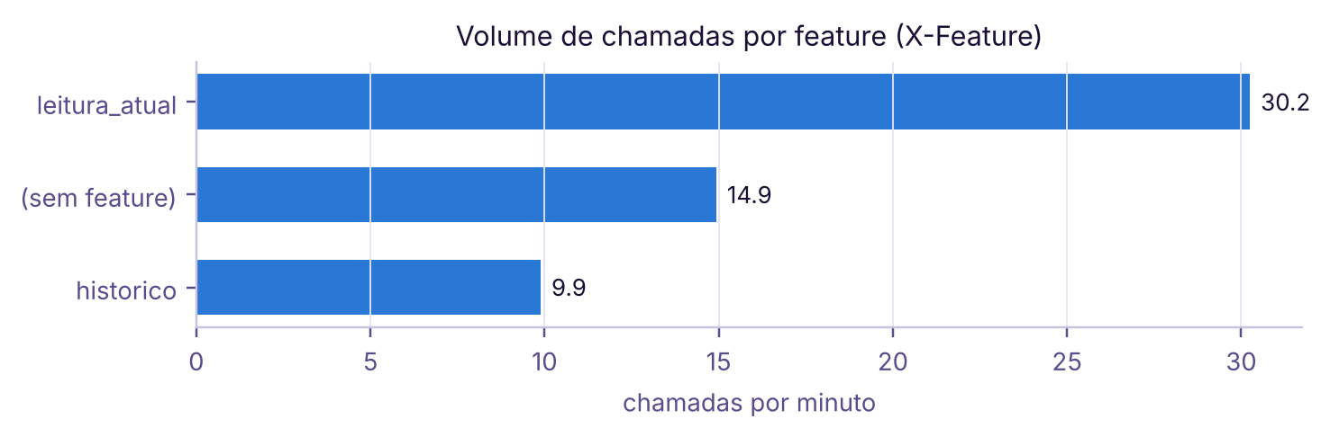
Fonte: elaborado pelos autores a partir dos registros da API (2026).
Já o volume total, de 55,1 chamadas por minuto, ficou dentro do contrato, porque não chegou a três vezes a baseline. No entanto, a Figura 8 mostra que a composição mudou bastante: apareceu uma barra sem feature e o histórico passou de 2,8 para 9,9 chamadas por minuto. Isso nos mostrou uma falha do nosso próprio contrato: olhar só o total esconde o problema, e o volume precisa ser comparado com a baseline de cada feature. Deixamos essa mudança registrada para a próxima versão do contrato.

6.3 O que os registros mostraram sobre o DUO
Além de testar o contrato, os registros acabaram mostrando três coisas sobre o próprio DUO que não tínhamos visto nas sprints anteriores. Primeiro, o limite de freshness com o motor parado não pode ser tirado só da contagem dos intervalos, porque o que importa para quem olha a tela é o tempo. Segundo, a coleta pelo endereço da Forzy entrega 75% dos campos, então qualquer olhar que dependa do pico fica sem dado nessa fonte. Terceiro, a regra de severidade deixa o motor amarelo com ele parado, porque compara a diferença entre os lados de maio com a referência aprendida em agosto. Esse último ponto conversa diretamente com a pergunta que a Forzy fez na última apresentação sobre como o DUO identifica a falha: antes de mostrar uma falha, a regra precisa estar comparando o motor com a referência certa.

7 USO DE INTELIGÊNCIA ARTIFICIAL NO TRABALHO
Como este trabalho trata justamente de governança, achamos importante ser transparentes sobre como usamos ferramentas de IA para fazê-lo. Usamos o Claude, assistente de IA da Anthropic, como apoio em quatro frentes, descritas a seguir.
- Leitura dos notebooks anteriores: pedimos que o assistente lesse as saídas das células das Sprints 2, 3 e 4 e apontasse o que servia de base para este checkpoint. Foi assim que voltaram à tona números que já tínhamos medido, como o ritmo de 0,51 leitura por segundo e a disponibilidade de 98,1% da coleta de agosto, e as divergências entre as sprints, que conferimos e mantivemos na versão da Sprint 4.
- Código: o assistente ajudou a separar o provider de Sensores da Sprint 4 em um módulo próprio, a escrever o middleware de observabilidade, o cliente com os headers de contexto, o script de consumo, a tela em Gradio e o script que gera as figuras deste documento.
- Simulação de uso: a ideia de simular três pessoas usando o sistema ao mesmo tempo, para gerar uma baseline, foi construída junto com o assistente.
- Redação: o assistente produziu um primeiro rascunho das seções 1 a 6 a partir dos números medidos.
Em compensação, algumas decisões e verificações ficaram com o grupo:
Antes de tudo, separamos no Colab a base do DUO que serviu de ponto de partida, com o banco da Sprint 4, o histórico de maio, a coleta de agosto, as tabelas de referência e a ficha do BBA-001, e entregamos também os notebooks das Sprints 2, 3 e 4. Depois que o código ficou pronto, conferimos os números do documento com as saídas das células da Sprint 4, como as 7.183 leituras de maio, as 51 de agosto, os limites de 2,8, 3,5 e 5,6 mm/s na base rígida e a diferença de 1 °C entre os sensores em agosto.
Da mesma forma, abrimos o CSV de maio e encontramos as leituras de 11:46:53 e 11:48:18, que formam a pausa de 85 segundos citada nos resultados. Em seguida, rodamos a API e a tela nas nossas próprias máquinas e fizemos alguns testes: ligamos a recusa de chamadas sem contexto e vimos a API devolver o erro 400; copiamos um request_id do rodapé da leitura atual e achamos a mesma chamada na tabela de observabilidade; e trocamos a base para flexível, confirmando que a cor e os limites mudavam para 4,5, 5,6 e 8,9 mm/s.
Além disso, rodamos a simulação de uso por alguns minutos para comparar com a baseline e lemos o contrato de métricas itens por item, discutindo se concordávamos com cada limiar e com cada ação
E conclusão, na seção 8, foi escrita pelo grupo sem uso de IA, como pede o critério de avaliação.
Por fim, um cuidado que tomamos foi não deixar que o assistente inventasse números. Todos os valores deste documento saem dos registros gravados pela própria API ou das saídas dos notebooks das sprints anteriores, e o caminho de cada um está no repositório.

8 CONCLUSÃO
Nas sprints anteriores, todo o esforço do DUO foi responder sobre o motor: se a vibração está dentro da norma, se a temperatura está subindo e se o motor está parado ou girando. A resposta final dessa pergunta é a cor que aparece na tela. Neste checkpoint, porém, surge uma segunda pergunta, agora sobre o próprio sistema que mostra essa cor: dá para confiar nela neste momento?
Essa confiança depende de três coisas que a tela não mostra para nós. A primeira é quando a leitura chegou, porque o verde pode vir de uma leitura de meio segundo atrás ou de cinco minutos atrás; se o sensor parar de mandar dado, a tela continua exibindo a última cor como se fosse atual. A segunda é se a leitura veio completa, já que, quando falta algum campo, como o pico, parte da regra fica sem dado, e o verde pode significar apenas que aquele olhar não tinha o que avaliar. A terceira é quem pediu o dado e de qual tela, pois sem a sessão e a funcionalidade registradas não dá para reconstruir depois o que aconteceu, nem descobrir qual programa está fazendo chamadas erradas.
Uma comparação do dia a dia nos ajuda a entender: No monitor de um paciente, o número da saturação só tem valor se o sensor estiver bem posicionado e medindo naquele instante, e por isso quem trabalha com esses equipamentos aprende a conferir a curva e o sinal antes de confiar no número. Da mesma forma, o registro de observabilidade funciona como essa conferência do sensor, com a diferença de que o próprio sistema a faz em cada chamada, guardando a idade da leitura, a completude dos campos e o contexto de quem pediu.
Esse ponto de vista foi adequado ao projeto, antes de tudo, porque é exatamente o que o enunciado pede. Os professores escreveram que é preciso saber quem chamou, quando, a partir de qual funcionalidade e quanto tempo a operação levou, ou seja, olhar para o comportamento do sistema, e não apenas para o motor. Além disso, essa escolha evitou repetir as sprints anteriores: como o motor já tinha sido estudado nas Sprints 2, 3 e 4, olhar para o serviço trouxe uma contribuição nova, e o provider construído na Sprint 4 passou a ser o objeto observado.
Também foi por esse ângulo que apareceram os três achados do trabalho, que a cor sozinha escondia. A pausa de 85 segundos com o motor parado não alterava a cor na tela, e a coleta de agosto, que chega com apenas 75% dos campos, também não. Do mesmo modo, o amarelo do BBA-001 parado não indicava problema no motor, e sim uma regra que comparava os dados de maio com uma referência aprendida em agosto. Se o grupo tivesse olhado só para a cor, nenhuma dessas situações teria sido percebida.
Por fim, essa visão está na base da governança de inteligência artificial. Um modelo ou uma regra só merece confiança quando o dado que entra nele é atual e completo, e quando é possível auditar depois o que ele respondeu. Isso conversa diretamente com a pergunta que a Forzy fez sobre como o DUO identifica uma falha: antes de mostrar qualquer falha, o sistema precisa garantir que está olhando para o dado certo.
Na nossa observação, o resultado mais importante foi descobrir que a regra de severidade deixava o BBA-001 amarelo em cerca de 62% das leituras, mesmo com o motor parado na maior parte do tempo.
Esse achado é importante porque afeta o que o técnico vê e decide. Os outros dois falam da qualidade do dado que chega: a pausa de 85 segundos e a coleta de agosto com 75% dos campos. Este fala da resposta final do sistema, ou seja, da cor que diz se o motor precisa de atenção. O registro mostrou que o amarelo não vinha de nenhum problema no motor. Ele vinha da regra que compara a diferença de temperatura entre os dois lados: o histórico reproduzido era de maio, quando essa diferença ficava em torno de 6 graus, mas a referência tinha sido aprendida em agosto, quando ela era de 1 grau. Na prática, a regra media maio com a régua de agosto.
As consequências disso são sérias para um sistema de monitoramento. Um alarme que aparece em mais da metade do tempo sem motivo real faz a equipe se acostumar com o amarelo e parar de reagir a ele. Assim, quando surgir um problema de verdade, o aviso corre o risco de ser ignorado. Além disso, o achado responde diretamente à pergunta que a Forzy fez sobre como o DUO identifica uma falha: antes de mostrar uma falha, a regra precisa comparar o motor com a referência certa, do período certo. Sem a observabilidade, esse erro passaria despercebido, porque, olhando só para a tela, um amarelo parece apenas um amarelo.
Para a disciplina de Governança, porém, o achado que melhor mostra o trabalho é outro: a revisão do limite de freshness, de 60 para 90 segundos. Ele mostra o ciclo completo que a disciplina espera. O grupo definiu um limiar com base em dados, mediu, viu que o limiar falhava, entendeu o motivo e corrigiu o contrato, deixando a mudança registrada como versão 1.1. O motivo foi que a tela pergunta em qualquer momento do relógio, e as pausas longas ocupam muito mais tempo do que a contagem de intervalos sugere.
Para um técnico que trabalha em uma fábrica, o indicador mais importante é o freshness, ou seja, a idade da leitura que aparece na tela.
O motivo é simples: o técnico decide pela cor. Se a tela mostra verde, ele segue para outro equipamento; se mostra vermelho, ele para o motor ou chama a manutenção. Toda essa decisão parte de uma suposição que ninguém confere, a de que a leitura é atual. Se o cabo do sensor soltou, se o mestre IO-Link travou ou se a coleta parou, a tela continua mostrando a última cor como se nada tivesse acontecido. Nesse caso, o técnico pode ver verde num motor que já está vibrando acima do limite há vários minutos. O freshness é o único indicador que responde à pergunta “posso confiar no que estou vendo agora?”, e por isso ele protege diretamente a decisão do técnico.
Além disso, ele é fácil de entender sem nenhum conhecimento de software. Uma frase como “leitura de 2 segundos atrás” ou “leitura atrasada há 4 minutos” faz sentido para qualquer pessoa da fábrica, assim como faz sentido olhar se o ponteiro de um manômetro está se mexendo antes de confiar nele. Por isso mesmo, a tela da leitura atual mostra a idade da leitura logo abaixo da cor, junto com o limite que vale para aquela fase do motor.
Em segundo lugar, vem a completude dos campos. Ela avisa o técnico quando parte da avaliação ficou sem dado, como acontece na coleta de agosto, que chega sem o pico. Nessa situação o verde é menos confiável, porque um dos olhares da regra não teve o que avaliar.
Os outros indicadores, como o tempo de resposta, a rastreabilidade, o volume de chamadas e as chamadas recusadas, são importantes, mas para outras pessoas. Eles servem a quem desenvolve e mantém o sistema e a quem audita o seu uso, como o gestor e a área de governança. O técnico não precisa acompanhá-los no dia a dia; basta que alguém cuide deles para que a tela dele continue funcionando bem.
Pensamos que conferir se um equipamento está realmente medindo antes de confiar no número é exatamente o que o freshness e a completude fazem, só que de forma automática e registrada.
O freshness responde à pergunta “isso está sendo medido agora?”. Num monitor a beira leito de um paciente que está internado em um hospital, o número da saturação pode continuar na tela mesmo depois que o sensor saiu do lugar, e quem tem experiência olha a curva antes de confiar: se a curva está reta ou falhando, aquele número não vale. No DUO acontece a mesma coisa. Se o sensor do motor parar de mandar dado, a tela continua mostrando a última cor, e só a idade da leitura revela que aquele verde pode ser de minutos atrás. Por isso, o limite de freshness funciona como a regra de quanto tempo sem sinal ainda é aceitável antes de desconfiar do número.
E a completude responde a outra pergunta: “está sendo medido tudo o que deveria?”. Um monitor multiparâmetro pode estar ligado e mostrando a frequência cardíaca, mas sem a pressão porque o manguito não foi conectado; nesse caso, um paciente “estável” na tela é, na verdade, um paciente avaliado pela metade. No DUO, a coleta de agosto mostra isso: ela chega sem os dois canais de pico, e então o olhar do fator de crista não tem o que avaliar. A cor final pode até sair verde, mas foi decidida com um quarto da informação faltando.
Juntos, os dois indicadores transformam um hábito de quem cuida, desconfiar do número antes de agir, em uma regra do sistema. A diferença é que, no hospital, essa conferência depende da atenção de quem está olhando. No DUO, ela fica gravada em cada chamada, pode ser auditada depois e dispara uma ação quando o limite é ultrapassado.

9 LINKS DA PÁGINA DO GITHUB E DO VÍDEO NO YOUTUBE

GITHUB: https://github.com/mayaramotaaraujo/duo-sensor-monitoring/tree/main

YOUTUBE: https://youtu.be/1sHSXXvpGoM

REFERÊNCIAS
ASSOCIAÇÃO BRASILEIRA DE NORMAS TÉCNICAS. NBR 14724: informação e documentação: trabalhos acadêmicos: apresentação. Rio de Janeiro: ABNT, 2011.
ASSOCIAÇÃO BRASILEIRA DE NORMAS TÉCNICAS. NBR 6023: informação e documentação: referências: elaboração. Rio de Janeiro: ABNT, 2018.
BEYER, Betsy; JONES, Chris; PETOFF, Jennifer; MURPHY, Niall Richard (org.). Site reliability engineering: how Google runs production systems. Sebastopol: O'Reilly Media, 2016.
INTERNATIONAL ORGANIZATION FOR STANDARDIZATION. ISO/IEC 25012: software engineering: software product quality requirements and evaluation (SQuaRE): data quality model. Geneva: ISO, 2008.
INTERNATIONAL ORGANIZATION FOR STANDARDIZATION. ISO/IEC 42001: information technology: artificial intelligence: management system. Geneva: ISO, 2023.
MAJORS, Charity; FONG-JONES, Liz; MIRANDA, George. Observability engineering: achieving production excellence. Sebastopol: O'Reilly Media, 2022.
NATIONAL INSTITUTE OF STANDARDS AND TECHNOLOGY. Artificial intelligence risk management framework (AI RMF 1.0). Gaithersburg: NIST, 2023. (NIST AI 100-1).
PEPPERL+FUCHS. VIM32PL-E1AC8-0RE-IO-1V1401: folha de dados do sensor de vibração. Mannheim: Pepperl+Fuchs, [20--].
WEG. Manual geral de instalação, operação e manutenção de motores elétricos. Jaraguá do Sul: WEG, [20--]. Documento 50033244.
MOTA, Mayara; PALMEIRA, Gabriel. DUO: gêmeo digital para o motor W22, Sprints 2, 3 e 4. São Paulo: FIAP, 2026. Notebooks do Challenge Forzy.

